Num. HU | Historia de usuario | Prioridad
HU1 | Como usuario del sistema, necesito iniciar sesión mediante mis credenciales | ALTA
HU2 | Como usuario, necesito poder modificar mi información para mantenerla actualizada | ALTA
HU3 | Como administrador, necesito restablecer la contraseña de un usuario | ALTA
HU4 | Como administrador, necesito registrar usuarios con roles y permisos para permitir el acceso al sistema | ALTA
HU5 | Como vendedor, necesito registrar las ventas para llevar un control de las operaciones. | ALTA
HU6 | Como vendedor, necesito registrar los datos de los clientes | MEDIA
HU7 | Como vendedor, necesito consultar los datos de los clientes para asociarlos con sus ventas | MEDIA
HU8 | Como vendedor, necesito consultar los productos existentes para conocer su disponibilidad antes de realizar una venta. | MEDIA
HU9 | Como almacenista, necesito registrar productos para mantener actualizado el catálogo de la tocinería. | ALTA
HU10 | Como almacenista, necesito actualizar los datos de los productos para mostrar información vigente. | ALTA
HU11 | Como almacenista, necesito consultar los pedidos para preparar los productos solicitados por los clientes. | MEDIA
HU12 | Como encargado de distribución, necesito consultar los pedidos terminados para organizar las entregas. | MEDIA
HU13 | Como encargado de distribución, necesito asignar los pedidos a los repartidores para organizar las entregas. | MEDIA
HU14 | Como encargado de distribución, necesito consultar el estado de las entregas para llevar un control de los pedidos enviados | MEDIA
HU15 | Como repartidor, necesito consultar los pedidos que me fueron asignados para conocer los pedidos que debo entregar. | ALTA
HU16 | Como repartidor, necesito consultar los datos del cliente para realizar correctamente la entrega. | ALTA
HU17 | Como repartidor, necesito registrar la evidencia de entrega para confirmar que el pedido fue entregado correctamente. | ALTA
HU18 | Como vendedor, necesito generar y enviar la factura digital de la venta al cliente mediante su número de teléfono | MEDIA
HU19 | Como administrador, necesito modificar los datos de los usuarios registrados e inhabilitar sus cuentas para mantener actualizada la información y controlar el acceso al sistema | ALTA
Tabla de historia de usuarios completos

Sprint 2– Ventas, clientes y administración de usuarios

Num. HU | Historia de usuario | Prioridad
HU5 | Como vendedor, necesito registrar las ventas para llevar un control de las operaciones. | ALTA
HU19 | Como administrador, necesito modificar los datos de los usuarios registrados e inhabilitar sus cuentas para mantener actualizada la información y controlar el acceso al sistema. | ALTA
HU6 | Como vendedor, necesito registrar los datos de los clientes. | MEDIA
HU7 | Como vendedor, necesito consultar los datos de los clientes para asociarlos con sus ventas. | MEDIA
HU8 | Como vendedor, necesito consultar los productos existentes para conocer su disponibilidad antes de realizar una venta. | MEDIA
HU11 | Como almacenista, necesito consultar los pedidos para preparar los productos solicitados por los clientes. | MEDIA

HU5
HU5
Número: HU5 | Usuario: Vendedor
Nombre de la historia: Registro de ventas
Prioridad: ALTA | Importancia de desarrollo: ALTA
Tiempo estimado: 24 horas | Módulo asignado: Ventas
Programador responsable: David Samuel López Valencia

Descripción:
Como vendedor, necesito registrar las ventas para llevar un control de las operaciones.
Criterios de aceptación:
- Buscar el producto y agregarlo a la venta con su cantidad.
- Validar la disponibilidad del producto en el inventario.
- Calcular automáticamente el total de la venta.
- Guardar la venta con fecha, hora y vendedor, y actualizar el inventario.

- Mostrar error si el producto no se encuentra.
- Mostrar error si no hay disponibilidad del producto seleccionado.
- Mostrar error si faltan datos de la venta
Observaciones o características técnicas que se requiere de la interfaz:
Buscador de productos con campo de cantidad, tabla de productos agregados, total automático, botón «Confirmar venta».

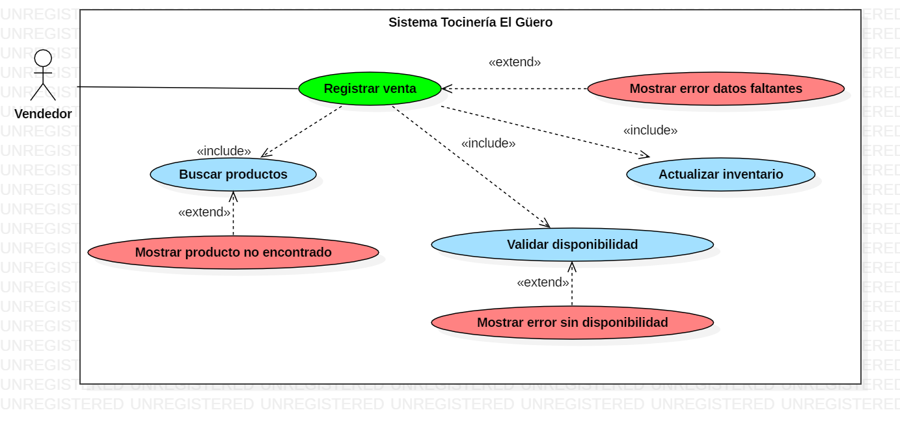

HU6
HU6
Número: HU6 | Usuario: Vendedor
Nombre de la historia: Registro de datos de clientes
Prioridad: Media | Importancia de desarrollo: Media
Tiempo estimado: 8 horas | Módulo asignado: Clientes
Programador responsable: David Samuel López Valencia

Descripción:
Como vendedor, necesito registrar los datos de los clientes.
Criterios de aceptación:
- Capturar nombre, teléfono, dirección y correo del cliente.
- Guardar el cliente y dejarlo disponible para ventas y pedidos.
- Mostrar el mensaje «Cliente registrado».

- Mostrar error si faltan datos obligatorios (nombre o teléfono).
- Mostrar error si el cliente ya está registrado.

Observaciones o características técnicas que se requiere de la interfaz:
Formulario con nombre, teléfono, dirección y correo, con nombre y teléfono como obligatorios (*), y botón «Guardar».

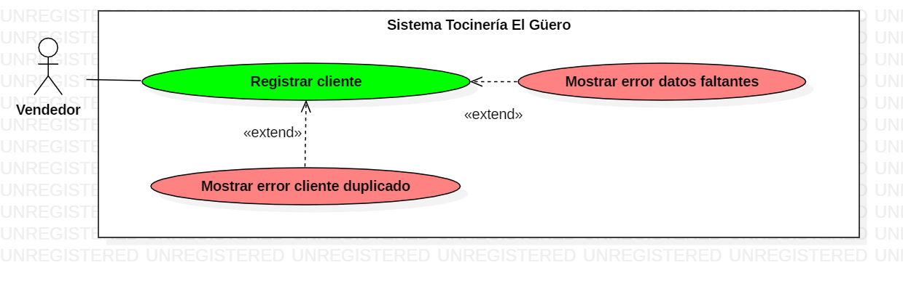

HU7
HU7
Número: HU7 | Usuario: Vendedor
Nombre de la historia: Consulta de datos de clientes
Prioridad: Media | Importancia de desarrollo: Media
Tiempo estimado: 8 horas | Módulo asignado: Clientes
Programador responsable: David Samuel López Valencia

Descripción:
Como vendedor, necesito consultar los datos de los clientes para asociarlos con sus ventas.
Criterios de aceptación:
- Buscar al cliente por nombre o teléfono.
- Mostrar la lista de resultados con los datos de los clientes encontrados.
- Seleccionar al cliente y asociarlo a la venta en curso.

- Mostrar error si el cliente no existe.

Observaciones o características técnicas que se requiere de la interfaz:
Buscador por nombre o teléfono, lista de resultados con los datos del cliente y botón «Seleccionar».
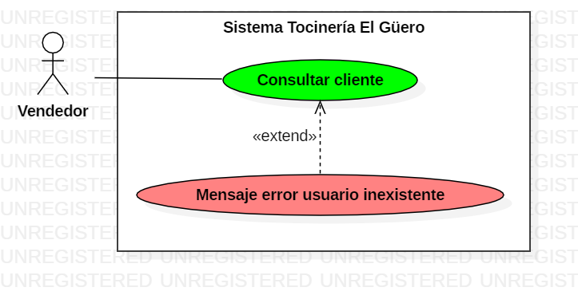

HU8
HU8
Número: HU8 | Usuario: Vendedor
Nombre de la historia: Consulta de productos existentes
Prioridad: Media | Importancia de desarrollo: Media
Tiempo estimado: 8 horas | Módulo asignado: Inventario
Programador responsable: David Samuel López Valencia

Descripción:
Como vendedor, necesito consultar los productos existentes para conocer su disponibilidad antes de realizar una venta.
Criterios de aceptación:
- Mostrar el catálogo con nombre, precio, unidad y existencia actual.

- Mostrar error si no se encuentran productos con la búsqueda realizada.

Observaciones o características técnicas que se requiere de la interfaz:
Tabla del catálogo con nombre, precio, unidad y existencia, buscador y filtros.

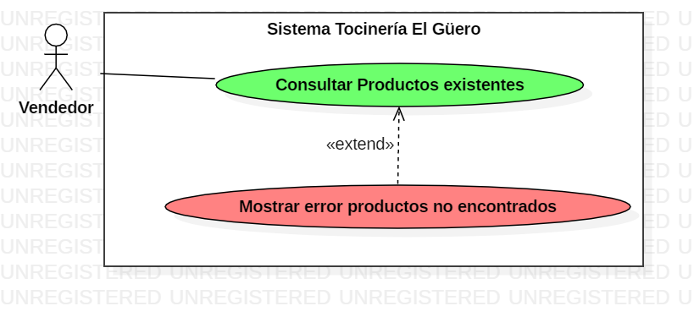

HU11
HU11
Número: HU11 | Usuario: Almacenista
Nombre de la historia: Consulta de pedidos para preparación
Prioridad: MEDIA | Importancia de desarrollo: MEDIA
Tiempo estimado: 6 horas | Módulo asignado: Pedidos
Programador responsable: David Samuel López Valencia

Descripción:
Como almacenista, necesito consultar los pedidos para preparar los productos solicitados por los clientes.
Criterios de aceptación:
- Mostrar el listado de pedidos pendientes ordenados por fecha.
- Mostrar los productos y cantidades de cada pedido.

- Mostrar mensaje si no hay pedidos pendientes por preparar.

Observaciones o características técnicas que se requiere de la interfaz:
Listado de pedidos pendientes ordenado por fecha, con los productos y cantidades de cada pedido.

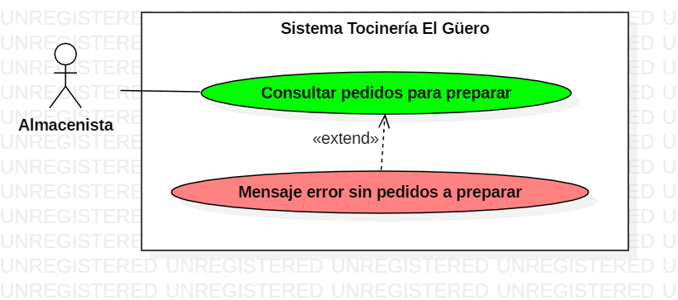

HU19
HU19
Número: HU19 | Usuario: Administrador
Nombre de la historia: Modificación de información de usuarios

Prioridad: ALTA | Importancia de desarrollo: ALTA
Tiempo estimado: 6 horas | Módulo asignado: Administración de usuarios
Programador responsable: David Samuel López Valencia

Descripción:
Como administrador, necesito modificar los datos de los usuarios registrados e inhabilitar sus cuentas para mantener actualizada la información y controlar el acceso al sistema.

Criterios de aceptación:
- Consultar la lista de usuarios y buscar por nombre, correo o rol.
- Seleccionar un usuario y visualizar su información actual.
- Modificar los datos permitidos del usuario, incluido su rol.
- Guardar los cambios y mostrar un mensaje de confirmación.
- Inhabilitar o habilitar la cuenta del usuario cuando sea necesario.

- Mostrar error si existen campos obligatorios vacíos.

Observaciones o características técnicas que se requiere de la interfaz:
Tabla de usuarios con buscador y filtros, botón «Editar», formulario precargado con la información del usuario, campos obligatorios (*), opción para modificar el rol, botones «Inhabilitar» / «Habilitar» y botón «Guardar cambios».

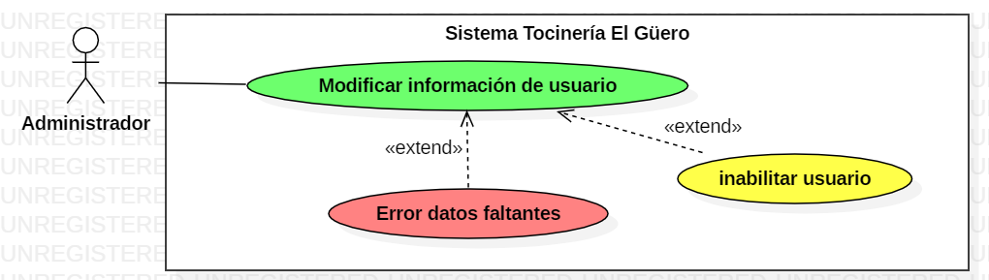

ID DEL SPRINT | HISTORIA DE USUARIO | ID TAREA | TAREA | ROL DEL RESPONSABLE | NOMBRE DEL RESPONSABLE | TIEMPO ESTIMADO | PRIORIDAD | ESTATUS
Sprint 2 – Ventas, clientes y administración de usuarios | HU5 Como vendedor, necesito registrar las ventas para llevar un control de las operaciones. | T19 | Diseñar la pantalla de venta con buscador de productos, cantidad, tabla de productos agregados, total automático y botón «Confirmar venta» | Diseñador | Salma Michelle López Martínez | 4 horas | ALTA | Pendiente
Sprint 2 – Ventas, clientes y administración de usuarios |  | T20 | Crear las tablas de ventas y detalle de venta en la base de datos | Administrador de BD | Alexis Jair Ramírez González | 2 horas |  | Pendiente
Sprint 2 – Ventas, clientes y administración de usuarios |  | T21 | Programar el registro de la venta: buscar producto, validar disponibilidad, calcular total, guardar con fecha, hora y vendedor, y actualizar inventario | Desarrollador | David Samuel López Valencia | 15 horas |  | Pendiente
Sprint 2 – Ventas, clientes y administración de usuarios |  | T22 | Realizar pruebas del registro de ventas | Tester | David Samuel López Valencia | 3 horas |  | Pendiente
Sprint 2 – Ventas, clientes y administración de usuarios | HU19 Como administrador, necesito modificar los datos de los usuarios registrados e inhabilitar sus cuentas para mantener actualizada la información y controlar el acceso al sistema | T23 | Diseñar la tabla de usuarios con buscador, formulario de edición y botones Inhabilitar / Habilitar | Diseñador | Salma Michelle López Martínez | 1 hora | ALTA | Pendiente
Sprint 2 – Ventas, clientes y administración de usuarios |  | T24 | Programar la modificación de datos de usuarios y la inhabilitación / habilitación de cuentas con validación de campos obligatorios | Desarrollador | David Samuel López Valencia | 4 horas |  | Pendiente
Sprint 2 – Ventas, clientes y administración de usuarios |  | T25 | Realizar pruebas de la modificación e inhabilitación de usuarios | Tester | David Samuel López Valencia | 1 hora |  | Pendiente
Sprint 2 – Ventas, clientes y administración de usuarios | HU6 Como vendedor, necesito registrar los datos de los clientes. | T26 | Diseñar el formulario de registro de clientes | Diseñador | Salma Michelle López Martínez | 2 horas | MEDIA | Pendiente
Sprint 2 – Ventas, clientes y administración de usuarios |  | T27 | Crear la tabla de clientes en la base de datos | Administrador de BD | Alexis Jair Ramírez González | 1 hora |  | Pendiente
Sprint 2 – Ventas, clientes y administración de usuarios |  | T28 | Programar el registro de clientes con validación de datos faltantes y cliente duplicado | Desarrollador | David Samuel López Valencia | 4 horas |  | Pendiente
Sprint 2 – Ventas, clientes y administración de usuarios |  | T29 | Realizar pruebas del registro de clientes | Tester | David Samuel López Valencia | 1 hora |  | Pendiente
Sprint 2 – Ventas, clientes y administración de usuarios | HU7 Como vendedor, necesito consultar los datos de los clientes para asociarlos con sus ventas. | T30 | Diseñar el buscador de clientes con lista de resultados y botón «Seleccionar» | Diseñador | Salma Michelle López Martínez | 2 horas | MEDIA | Pendiente
Sprint 2 – Ventas, clientes y administración de usuarios |  | T31 | Programar la búsqueda de clientes por nombre o teléfono y su asociación a la venta en curso | Desarrollador | David Samuel López Valencia | 5 horas |  | Pendiente
Sprint 2 – Ventas, clientes y administración de usuarios |  | T32 | Realizar pruebas de la consulta de clientes | Tester | David Samuel López Valencia | 1 hora |  | Pendiente
Sprint 2 – Ventas, clientes y administración de usuarios | HU8 Como vendedor, necesito consultar los productos existentes para conocer su disponibilidad antes de realizar una venta. | T33 | Diseñar la tabla del catálogo con buscador y filtros | Diseñador | Salma Michelle López Martínez | 2 horas | MEDIA | Pendiente
Sprint 2 – Ventas, clientes y administración de usuarios |  | T34 | Programar la consulta del catálogo con búsqueda, filtros y existencia vigente | Desarrollador | David Samuel López Valencia | 5 horas |  | Pendiente
Sprint 2 – Ventas, clientes y administración de usuarios |  | T35 | Realizar pruebas de la consulta de productos | Tester | David Samuel López Valencia | 1 hora |  | Pendiente
Sprint 2 – Ventas, clientes y administración de usuarios | HU11 Como almacenista, necesito consultar los pedidos para preparar los productos solicitados por los clientes. | T36 | Diseñar el listado de pedidos pendientes con productos y cantidades | Diseñador | Salma Michelle López Martínez | 1 hora | MEDIA | Pendiente
Sprint 2 – Ventas, clientes y administración de usuarios |  | T37 | Crear las tablas de pedidos y detalle de pedido en la base de datos | Administrador de BD | Alexis Jair Ramírez González | 1 hora |  | Pendiente
Sprint 2 – Ventas, clientes y administración de usuarios |  | T38 | Programar la consulta de pedidos pendientes ordenados por fecha | Desarrollador | David Samuel López Valencia | 3 horas |  | Pendiente
Sprint 2 – Ventas, clientes y administración de usuarios |  | T39 | Realizar pruebas de la consulta de pedidos | Tester | David Samuel López Valencia | 1 hora |  | Pendiente
Total Sprint 2 |  |  |  |  |  | 60 horas

MODELO RELACIONAL DE BD
https://www.canva.com/design/DAHXS5CILPU/zAafYcBJXYuW7zbgqYWVww/view?utm_content=DAHXS5CILPU&utm_campaign=designshare&utm_medium=link&utm_source=viewer

